Regisseur Zrinko Ogresta - Biographie und Filmographie

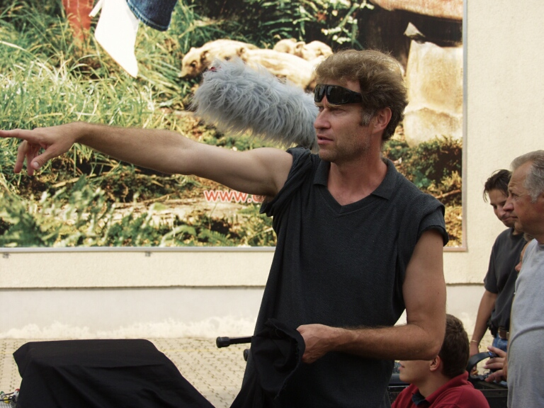
Regisseur Zrinko Ogresta am Filmset

Zrinko Ogresta (1958), Buchautor und Regisseur, beendet 1982 sein Studium an der Akademie der Dramatischen Künste in Zagreb, Fach Film- und Fernsehregie. Er ist Autor von Langspiel-, Kurz- und Fernsehfilmen und hat häufig im Inn- und Ausland Preise gewonnen. So hat z.B. sein Kurzspielfilm VERBOTENES SPIELZEUG (Zabranjena igračka, 1988) den Grand Prix des Internationalen Filmfestivals in Madrid erhalten und die Goldene Medaille auf dem Nationalen Filmfestival. SCHERBEN – CHRONIK EINES VERSCHWINDENS (Krhotine- Kronika jednog nestajanja, 1991), Ogrestas erster Langspielfilm, wird zwischen die fünf besten Europäischen Filme des Jahres im Wettbewerb um den Europäischen Filmpreis «Felix» gewählt. 1992 ist der Film auch mit dem Zweiten Preis, dem Silver Chest, auf dem Internationalen Festival in Plovdiv ausgezeichnet worden (The Golden Chest International Festival). Auf den ersten Tagen des Kroatischen Films, 1992, wird dem Film SCHERBEN der Kritikerpreis, der Oktavijan, für den besten Film des Jahres verliehen. DIE AUSGESPÜLTEN (Isprani, l995), Ogrestas zweiter Langspielfilm, erhält 1996 in Neapel einen der weltweit angesehensten Fernsehpreise – den Prix Italia. Ausgezeichnet wurde er auch mit dem Großen Preis auf den Festivals in Budapest 1996 und in Rom 1998 (Medfilm '98). Im Jahre 1995 ist der Film der große Gewinner auf dem Festival in Pula und wird mit der Goldenen Arena ausgezeichnet. Der Film wird von kroatischer Seite als Repräsentant für die 68. Academy Awards (Oscar) ausgewählt. Ogrestas dritter Langspielfilm ROTER STAUB (Crvena prašina, 1999) wird im offiziellen Programm des 56. Mostra in Venedig gezeigt. Nach der Weltpremiere in Venedig wird der Film auf viele Festivals rund um die Welt eingeladen und gewinnt dreimal den Großen Preis, auf den Festivals in Haifa, Houston (Flagstaff,USA) und Rom. Ebenso wird ROTER STAUB als bester Film Kroatiens des Jahres 1999 ausgezeichnet und ist wieder kroatischer Repräsentant für den Oscar.

Seit 1990 unterrichtet Zrinko Ogresta am Lehrstuhl für Filmregie der Zagreber Akademie für Dramatische Künste.

HIER (Tu, 2003) ist Ogrestas vierter Langspielfilm.

Auswahl aus der Filmographie:
- NOTAUSGANG (IZLAZ ZA NUŽDU / EMERGENCY EXIT) 1981,
Studentischer mittellanger Spielfilm, ADU & Kroatisches Fernsehen
- VERBOTENES SPIELZEUG (ZABRANJENA IGRAČKA / THE FORBIDDEN TOY) 1985, Kurzfilm, Zagreb Film
- STIPPVISITE (POSJET / THE CALL) 1985, Fernsehdrama, Kroatisches Fernsehen
- BÜCHSE (KONZERVA / A TIN) 1986, Kurzfilm, Zagreb Film
- EINE STÜRMISCHE NACHT (OLUJNA NOĆ / A STORMY NIGHT) 1987, Fernsehfilm, Kroatisches Fernsehen
- LEO UND BRIGITA (LEO I BRIGITA / LEO AND BRIGITA) 1989, Fernsehfilm, Kroatisches Fernsehen
- SCHERBEN (KRHOTINE / SHATTERS) 1991, Langspielfilm, Jadran Film & Kroatisches Fernsehen
- 1994 wird auf Einladung von John Boorman und Walter Donohue, Herausgeber des Londoner Verlags Faber And Faber, Zrinko Ogrestas Essay «Vor dem zerbochenen Spiegel» mit den Texten einer Reihe von herausragenden Filmautoren in die Filmedition PROJEKTIONEN aufgenommen.
- DIE AUSGESPÜLTEN (ISPRANI / THE WASHED OUT) 1995, Langspielfilm,

Jadran Film & Kroatisches Fernsehen
- ROTER STAUB (CRVENA PRAŠINA / RED DUST) 1999, Langspielfilm, Interfilm & Kroatisches Fernsehen
- HIER (T U / HERE) 2003, Langspielfilm, Interfilm & Kroatisches Fernsehen

